***День народного единства.***

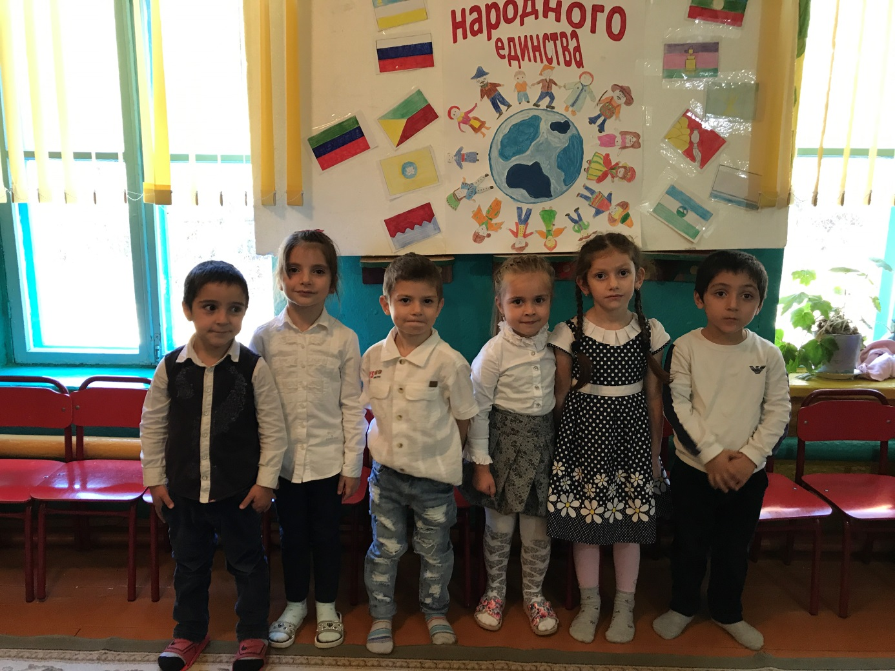

***Подготовила воспитатель МКДОУ «Ванашимахинского детского сада» Алиева Патимат Ильясовна.***

**Сценарий праздника ко Дню народного единства**

**Тема: Родной край собирает друзей**

**Цель:** формировать основы гражданственности и патриотизма через ознакомление с культурой народов, проживающих на территории России.

**Задачи**: знакомить детей с праздником День единства народов; обогащать и развивать у детей знания о народах, проживающих в России; воспитывать дружеские отношения, уважение к культуре различных народностей.

**Содержание организованной деятельности**

**Ребенок.**

Праздник, праздник! Как мы рады,

Наконец-то ты пришел.

Наши гости сели рядом,

Это очень хорошо.

Отчего у нас веселье,

Праздник тут какой у нас?

Народов наших единенье

Отмечаем мы сейчас.

**1-й ребенок.**

Любимый и родной мой край,

Тебя воспеть хочу!

Чтоб знали люди все,

Как я тебя люблю.

**2-й ребенок.**

Пусть на твоей земле прекрасной

Смеются дети и цветут сады,

Не будет тесно людям разных наций

Под мирным небом голубым.

**3-й ребенок.**

Все для нас: и солнце светит,

И цветы цветут в садах,

Ведь заботится о детях

Наша Родина всегда.

*Песня «Пусть всегда будет солнце» (муз. А. Островского, сл. Л. Ошанина).*

**Ведущий**. В нашей стране дружно живут и работают люди разных национальностей: русские, даргинцы, кумыки, лезгины, аварцы, лакцы и многие другие. Каждый народ имеет свою богатую культуру. От поколения к поколению передаются обычаи и традиции. По-разному рассказывают сказки разные народы, поют разные песни детям в колыбели, но в одном они едины: их объединяет желание быть счастливыми и жить мирно.

**4-й ребенок.**

Все в России мы живем,

Любим мы свой край родной,

Он хорош зимой и летом,

А особенно весной.

**5-й ребенок.**

Так цвети и красуйся,

Родная земля!

Русским танцем своим

Мы славим тебя.

Русский танец.

**Ведущий.** Да, ребята, нам с вами повезло: мы живем на прекрасной земле. Единой семьей живут здесь с давних пор разные народы. И сегодня мы получили от них поздравления и красивые воздушные шарики в подарок... Вот только где же они?

Под музыку выбегает Саид, кривляется, пританцовывая. В руках у него воздушные шарики.

**Ведущий**. Ребята это же Саид и у него наши воздушные шарики. Саид, где ты взял эти шарики?

**Саид.** Какие шарики?

**Ведущий.** Те, что у тебя в руках.

**Саид**. А, эти... Я их нашел!

**Ведущий.** Эти шарики нам в подарок прислали друзья, отдай их, пожалуйста.

**Саид.** Не отдам! Я их первый нашел, значит, шарики мои.

**Ведущий**. Не хочешь отдавать, тогда давай меняться.

**Саид**. А что дадите взамен?

**Ведущий.**

Сейчас мы в песне нашей

Про детский сад тебе расскажем.

**Исполнение песни про детский сад (на усмотрение музыкального руководителя).**

**Саид**. А я так петь не умею...

**Ведущий**. Потому что ленишься много. Что, понравилась песня?

**Саид**. Да, очень.

**Ведущий.** Тогда верни нам шарики.

**Саид**. Так и быть, один отдам. (Отдает шарик)

**Ведущий**. Интересно, кто прислал нам этот шарик? (Прокалывает шарик, в нем записка)

Принимайте поздравленье

Вы от русской детворы.

И на празднике веселом

Попляшите от души.

Мы покажем для друзей

Русский танец ложкарей.

Русский танец «Ложкари».

**Саид.** Значит, этот шарик был от русских ребят?

**Ведущий.**

Этот шарик был от русских друзей.

А спроси-ка у детей,

Сколько разных народов

В России живет,

На скольких языках свои песни поет?

**Саид.** Расскажите мне, ребята, какие национальности проживают в нашей стране? (Ответы детей)

**Ведущий**. В России единой семьей живут более ста национальностей и народностей.

Дружба народов - не просто слова.

Дружба народов навеки жива,

Дружба народов - счастливые дети,

Дружба - самое ценное, что есть на свете.

*Песня «Дила Ванашимахи» (муз. и сл. народные)*

**Ведущий**. Саид, а вот тот желтый шарик нам прислали аварские ребята.

**Саид.** Откуда Вы знаете?

**Ведущий.** Догадалась, давай проверим.

**Саид** (отдает шарик). Давайте проверим.

**Ведущий** (прокалывает шарик, читает записку).

Аварские ребята шлют вам всем привет

И хотят всем дать совет:

Чтоб на празднике не скучать,

Надо танец станцевать.

Что ж, порадуем гостей

Аварский танец принимайте от детей.

*Аварский танец.*

**Саид.** А можно мне посмотреть, что там, в следующем шарике?

**Ведущий**. Конечно, можно, ведь эти шарики подарили наши друзья всем детям.

**Саид** (прокалывает шарик). Здесь кумыкская сказка, друзья, посмотреть хотите?

**Дети**. Да!

*Инсценировка кумыкской народной сказки.*

**Ведущий.** Вот как много у нас друзей!

**Саид.**У вас много друзей, поэтому и подарков много, а со мной никто дружить не хочет.

**Ведущий.**

Настоящая дружба не знает границ.

Посмотри, сколько радостных лиц,

Потому что сейчас всем покажем,

Как «вальс» мы пляшем.

***Танец «Вальс».***

**Саид.**

Давайте, ребята, мириться,

Не буду я больше лениться.

Вы меня простите

И дружить научите.

**Ведущий**. Я вижу, Саид, ты понял, что дружба - это великая сила. Не зря в пословице говорится: «Сила птицы - в крыльях, сила человека - в дружбе».

**Саид**. А еще я понял, что настоящие друзья не бывают жадными, и этот шарик дарю всем вам.

**Ведущий.** Интересно, какой подарок этот шарик несет? (Прокалывает шарик)

Россия - это море улыбок на лицах людей.

Россия - это смех и веселье наших детей.

В мире, дружбе живут здесь, не зная беды,

Самых разных народов дети твои.

Песня есть у нас о том, как любим свой родной мы дом.

*Сольная песня «Край родной».*

**Ведущий.**

Цвети, расцветай, Россия моя,

В дружбе детям расти помогай.

Пусть гордятся дети твои,

Что живут и растут в России они.

А чтоб праздник был наш краше,

Веселый танец мы покажем.

Танец «Веселая кадриль».

**Саид**. Давайте все будем дружить.

**Ведущий.**

Как птица - с небом, как ветер - с лугом,

Как парус - с морем, трава - с дождями,

Как дружит солнце со всеми нами.

*Общая песня «Мир нужен всем»*

**Ведущий.**

Песни, танцы в этом зале

Сегодня долго не смолкали,

Но пришла пора прощанья,

Говорим всем «до свиданья»!